DESARROLLO DE PROTOTIPO PARA LA TOMA DE IMÁGENES TERMOGRÁFICAS DE LAS INSTALACIONES DE PANELES FOTOVOLTAICOS IMPLEMENTANDO TECNOLOGÍAS UAVS.

CRISTHIAN ALEXANDER TORRES POLANCO.

FABIO ALBERTO YEPES TORRES.

FACULTAD DE INGENIERÍA.

INSTITUCIÓN UNIVERSITARIA ANTONIO JOSÉ CAMACHO.

INGENIERÍA ELECTRÓNICA.

CARLOS MARIO GIRALDO YEPES.

07 DE MARZO DE 2021

1. **PLANTEAMIENTO DEL PROBLEMA.**

Geográficamente. Colombia es privilegiada con un alto potencial de generación de energía solar, según la UPME (La Unidad de Planeación Minero Energética), el país tiene un promedio diario de 4,5 kWh/m2 de irradiación solar. A esto se suma la gran oportunidad estar en el rango del trópico que define a Colombia sin comportamientos de clima estacionario, que resulta en una generación de energía por paneles fotovoltaicos con regularidad todos lo meses del año.

La UPME también indica que el 88,3% de proyectos presentados para generación de energía tiene que ver con el recurso solar, en donde 9 de cada 10 iniciativas contienen paneles solares (El tiempo, 2017). Además, con los beneficios tributarios de la ley 1715 del 2014, establece crecimientos enormes en este mercado de energías no convencionales y estimaciones del ministerio de minas y energía que para antes de 2030 el 10% del consumo eléctrico del país debe de provenir de capacidad instalada fotovoltaica.

Lo anterior, nos presenta un escenario favorable para la inversión público/privada de instalaciones generadoras de energía solar. Impulsando la convergencia del impacto positivo social, amigable con el medio ambiente y de rentabilidad económica. En este último punto, el retorno del gasto se encuentra en promedio entre 5 a 7 años, con un tiempo de vida útil de aproximadamente 25 años, es decir, las proyecciones de ganancias son regularmente a 18 años en operación óptima.

Los mantenimientos a estas instalaciones son un punto crítico y fundamental para cumplir las proyecciones económicas y retornar lo esperado por el inversionista. Estos alargan la vida útil y disminuyen los riesgos de daños o posibles pérdidas de componentes del sistema. Por concepción, las instalaciones de paneles fotovoltaicos se encuentran en exteriores con estructuras elevadas para poder aprovechar al máximo el recurso solar, esto significa inconvenientes al momento de prestar el servicio de mantenimiento. Por lo regular, los técnicos enfrentados a las labores de mantenimiento lo deben hacer a más de 1.5 m de altura con todos los riesgos asociados al trabajo en alturas, adicionando los riesgos en exteriores y eléctricos propios de labor. Por otro lado, se incrementa el valor del mantenimiento consecuencia de todos los parámetros que se debe establecer y cumplir para mitigar los riesgos de trabajar en alturas.

Otro factor a tener en cuenta es la ubicación geográfica al momento de prestar mantenimiento a instalaciones de paneles fotovoltaicos. Según ZNI (Zonas no interconectadas), hay 1710 localidades rurales no conectadas al sistema de interconexión eléctrica, lo que produce gastos adicionales para transportar al personal técnico y equipos a zonas alejadas del país.

1. **FORMULACIÓN DEL PROBLEMA.**

Los mantenimientos de las instalaciones del panel fotovoltaico son claves para reducir los riesgos de daños, alargar la vida útil y sostener las proyecciones de generación de energía eléctrica, pero la ubicación locativa y geográfica hacen que esta labor sea peligrosa para el técnico y de alto gasto operativo, por tal motivo, se planteó la pregunta de investigación:

¿Cómo optimizar las labores de mantenimiento de las instalaciones de paneles fotovoltaicos?

**2.1. SISTEMATIZACIÓN DEL PROBLEMA.**

¿Qué análisis se deben tener en cuenta antes de la planeación de las labores de mantenimiento, asegurando su eficiencia?

¿Cómo optimizar el tiempo de los mantenimientos preventivos y predictivos?

¿Cómo adaptar las nuevas tecnologías a las labores de mantenimiento con el fin de reducir costos y minimizar los riesgos?

1. 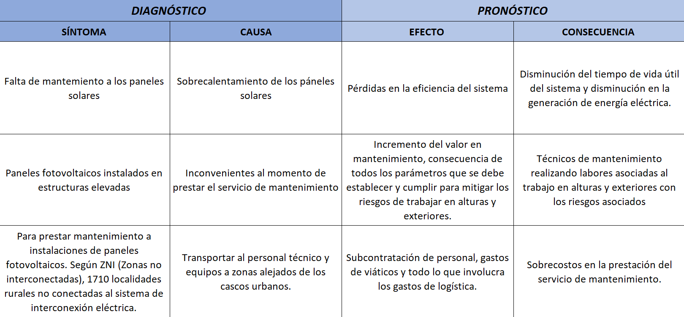**CUADRO DE DIAGNÓSTICO Y PRONÓSTICO**
2. **DIAGRAMA CAUSA-EFECTO**

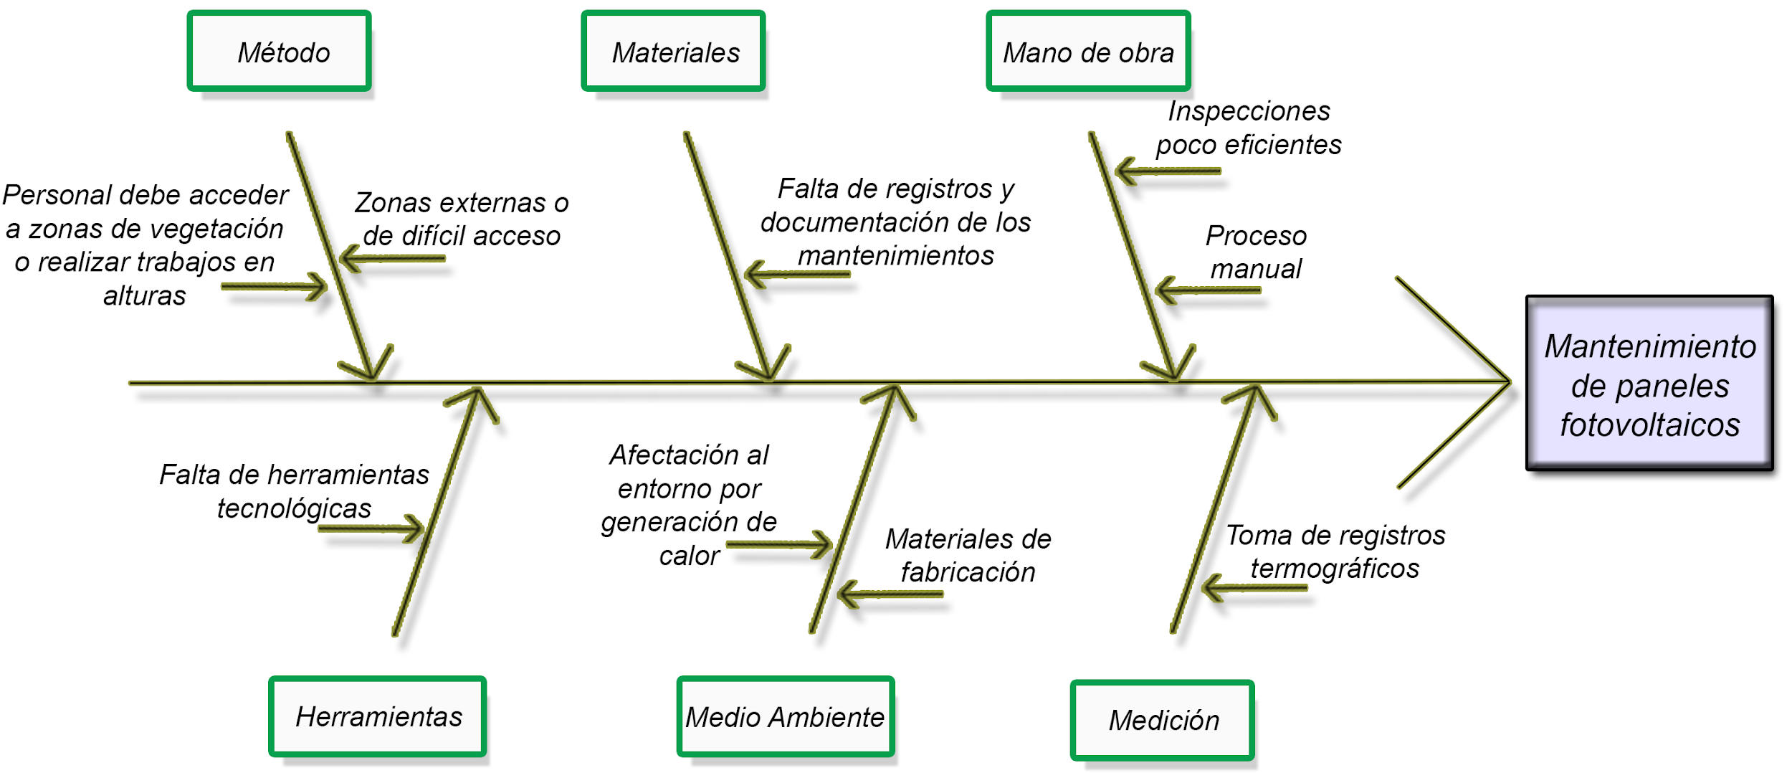

1. **JUSTIFICACIÓN**

Este proyecto busca dar solución a una problemática muy particular presentada en los paneles fotovoltaicos, dar un análisis detallado con termografías a estos sistemas para implementar un programa de mantenimientos preventivos y predictivos.

El mantenimiento de estos equipos es indispensable ya que su vida útil se extiende y reducen los riesgos de pérdidas o daños en el sistema. De ahí también se promueve un impacto positivo con el medio ambiente y por su ubicación geográfica, Colombia es una zona donde se puede aprovechar el recurso solar generando una rentabilidad económica.

Por otro lado, con la ayuda de un Vehículo Aéreo no Tripulado se está eliminando todos los riesgos involucrados al trabajo en alturas y el acceso a zonas difíciles por parte del personal aportando a un ahorro significativo de gastos logísticos que involucran estas labores.

1. **OBJETIVOS GENERALES Y ESPECIFÍCOS.**

Desarrollar un prototipo para la toma de imágenes termográficas implementando tecnología UAVs (vehículo volador no tripulado) aplicado en las instalaciones de paneles fotovoltaicos con el fin de minimizar los tiempos de captación de registros y costos de operación en los mantenimientos predictivos. Éste proyecto se puede separar en los siguientes objetivos específicos:

* Realizar un diagnóstico tecnológico frente a la captación de información de valor para el desarrollo del mantenimiento predictivo en las instalaciones de paneles fotovoltaicos.
* Diseñar e implementar un prototipo de tecnología UAVs con cámara termográfica.
* Evaluar la implementación e información recopilada con el prototipo de tecnología UAVs con cámara termográfica.